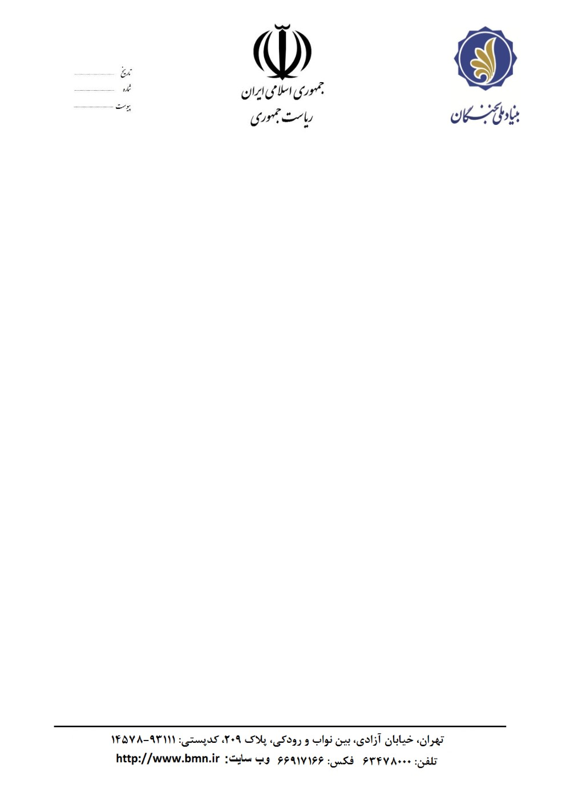
اطلاعات مورد نیاز برای تنظیم قرارداد
اطلاعات راهبر
نام |  | نام خانوادگی |  |  | شماره شناسنامه
کد ملی |  | محل تولد |  |  | محل صدور
نام پدر |  | مدرک تحصیلی |  |  | رشته تحصیلی
دانشگاه آخرین مقطع تحصیلی
آدرس
شماره تماس |  |  | کد پستی
اطلاعات مالی راهبر
شماره حساب
شماره شبا |  |  | نام بانک
نام شعبه |  |  | کد شعبه

